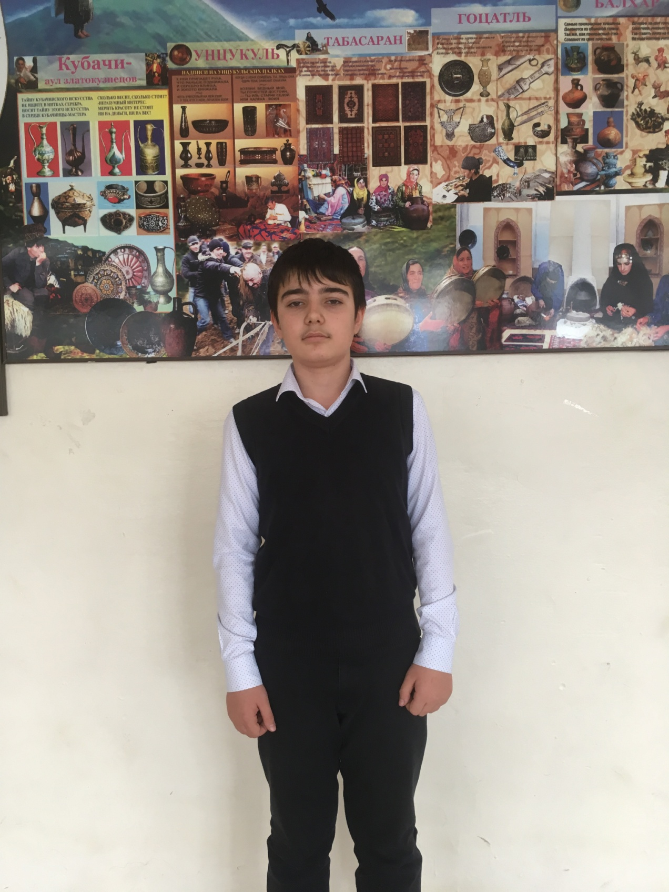

Ученик 8 а класса Кураев Рамазан стал призером районной олимпиады по истории Дагестана.